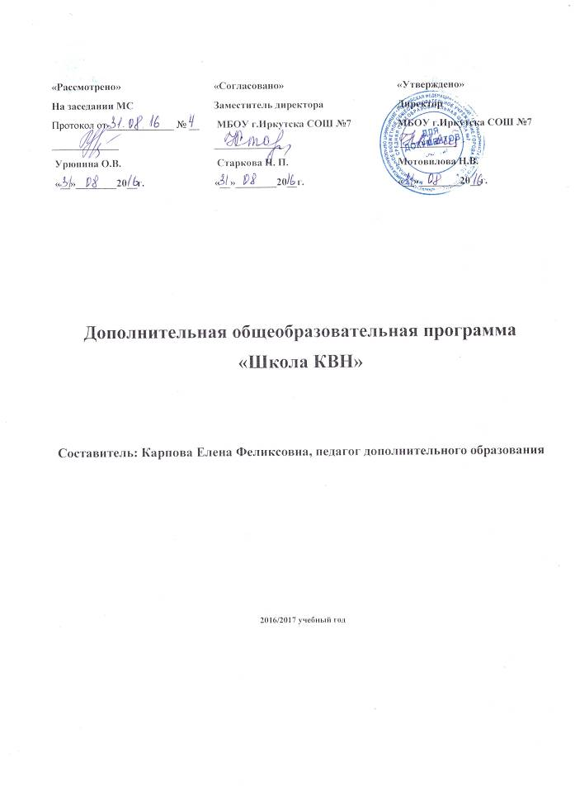

Пояснительная записка.

Изменение общественно-экономических условий жизнедеятельности людей, произошедшее в конце ХХ века, неизбежно привело к смещению ценностно-целевых ориентиров и выдвижению новых требований к базовым компетентностям, которые необходимо формировать у подрастающего поколения. Отечеству нужны самостоятельные молодые люди, обладающие высокой личностной активностью, способные эффективно учиться на протяжении всей жизни, имеющие хорошее образование, являющиеся субъектами своей деятельности и развития, осмысленно осуществляющие выбор в различных жизненных обстоятельствах и отвечающие за его последствия, целенаправленно строящие свой жизненный путь.
Приоритетное направление государственной политики формирует запрос на личность свободную, инициативную, творческую, с высоким уровнем духовности и интеллекта, ориентированную на лучшие конечные результаты.. Поэтому задача клуба КВН- реализовывать концепцию модернизации системы дополнительного образования и информатизации. Помочь растущему человеку развить свои творческие способности, способствовать духовному и интеллектуальному росту, всестороннему развитию и воспитанию ребят. Будущее ближе к нам, чем принято думать. Оно совсем рядом – плачет, смеётся, ставит вопросы, заставляет страдать, радоваться и плодотворно жить. Это будущее – наши дети…
Они взрослеют быстро, но самостоятельно и плодотворно жить смогут, если мы сегодня поможем развиться из способностям и талантам. Талантливые люди – главное богатство общества. Каждый ребёнок талантлив по-своему. Искусство призвано помочь развить в нём это качество. Работа над художественным словом, сценическая игра, встречи с интересными людьми, всё это будет способствовать формированию творческой личности, самовыражению, приобретению навыков публичного поведения, решению характерологических конфликтов, снятию психологического напряжения.
КВН – это замечательная игра, которая стала популярной. То, что доступно, быстро подхватывает самодеятельность. КВН пришел в школу. Темой игры может стать любой предмет и абсолютно все, что только может прийти в голову. Главное, чтобы это было смешно, остроумно и актуально. Игра дает простор творчеству, развивает актерские способности, поднимает настроение.
Мало кто задумывался, почему дети играют в КВН? Почему они с удовольствием помимо уроков «зубрят» сценарии, часами заучивают танцевальные па и срывают голос на репетициях? Ответ прост. Тот, кто хоть раз выходил на сцену и слышал смех зала, кто вглядывался в темноту, стараясь разглядеть оценки жюри, тот, кто плакал и смеялся от счастья, тот поймет, что КВН – это больше, чем просто шоу, чем игра.
Многие команды проходят проверку. Как добиться достойного выступления команды? Немаловажную роль в КВНе играет речь учащегося.
Древний мудрец Аристотель сказал: «Мы слушаем не речь, а человека, который говорит». Следовательно, не всякая речь хороша, продуктивна, действенна, а только та, в которой пульсирует мысль.
А как научиться речи, в которой гармонично сливаются чувство и мысль? Ведь не менее мудрый Гельвеций говорил: «Мысль входит вратами чувств» - значит, мысль должна будить в собеседниках сначала чувства, эмоции, а потом ответную мысль.
Реалии нашей жизни таковы, что востребованными оказываются люди, способные мыслить самостоятельно, вырабатывать продукт мышления – оригинальное решение актуальной проблемы, точно и понятно для всех сформулировать его, вызвать к нему интерес соответствующих лиц и сделать их своими единомышленниками. А для этого нужно еще отработать систему доказательств оптимальности и необходимости реализации своей идеи.
А где этому учат? Безусловно, в каждом учебном предмете есть установки на мыслительный процесс. Но выделено ли мышление в отдельный учебный предмет, позволяющий в череде меняющихся ситуаций, в напряженности сегодняшней жизни «выстроить» свое поведение в каждой конкретной ситуации, побороть все стечения обстоятельств, которые с утра до ночи «подкидывает» нам господин Случай, идти по жизни победно, быть «хозяином», а не рабом ситуации? К сожалению, нет.
Восполнить этот недостаток поможет программа дополнительного образования детей «Школа КВН».
Работа школьного кружка КВН направлена не только на то, чтобы ввести новые идеи в систему школы, но и создать атмосферу поиска и творчества в школьном коллективе. Используемые нами формы и способы построения деятельности способствует выявлению и развитию творческих способностей детей разных возрастов. Учат их делать самостоятельный выбор, помогают каждому осознавать и проявлять себя, найти свое место в системе внутришкольных отношений и способствуют выявлению и развитию скрытого творческого потенциала детей, которые до настоящего времени не успели раскрыться и как-то проявить себя. Данная программа предусматривает вовлечение в творческий процесс учащихся школьного возраста, выявление творчески одарённых детей уже в школе и привлечение их к работе кружка в качестве групп КВНщиков.
Программа кружка “КВН” рассчитана на один год обучения (каждый последующий год только совершенствуется мастерство), является рабочим документом для организации текущей и перспективной деятельности.
Актуальность программы обусловлена потребностью общества в развитии нравственных, эстетических качеств личности человека. Именно средствами театральной деятельности возможно формирование социально активной творческой личности, способной понимать общечеловеческие ценности, гордиться достижениями отечественной культуры и искусства, способной к творческому труду, сочинительству.
Программа актуальна ещё и тем, что она призвана обеспечить ряд профилактических мер по коррекции поведения детей, активно содействует развитию творческих способностей школьников, учит их осознавать значимость своей деятельности.
Образовательная программа важна для школьников тем, что она направлена на развитие активности, инициативности; способности эффективно отстаивать личные интересы; влиять на зрителей личностными качествами, в том числе и коммуникативными; оперировать суждениями, умозаключениями, аргументами; уметь возбуждать интерес к своей личности.
В детское объединение принимаются все желающие, но члены команды должны обладать определенными качествами:
* коммуникабельностью. Общительность, взаимовыручка и взаимопонимание чрезвычайно важны для игроков команды;
* чувством юмора и находчивостью. Эти качества заявлены в названии КВН. Важно при этом, что дети должны быть не только веселые и понимающие юмор, но и способные к самостоятельному творчеству;
* природным сценическим обаянием и актерскими способностями.
Кроме этого, участвуя в КВНовской деятельности, общаясь друг с другом и другими командами, обмениваясь опытом, КВНщики больше чем их сверстники готовы найти себя во взрослой жизни, стать социально-активными людьми. Таким образом, КВН – это уникальное средство просвещения, эстетического воспитания и организации продуктивного досуга подростков и молодёжи. Подростки в процессе занятий учатся взаимодействию, дисциплине, ответственности, приобретают опыт коллективных переживаний.
Педагогическая целесообразность данного курса для обучающихся обусловлена их возрастными особенностями: разносторонними интересами, любознательностью, увлеченностью, инициативностью. Данная программа призвана расширить творческий потенциал ребенка, обогатить словарный запас, сформировать нравственно - эстетические чувства
Ребенок с творческими способностями активный , пытливый. Он способен видеть необычное, прекрасное там, где другие это не видят, он способен принимать свои, ни от кого не зависящие, самостоятельные решения, у него свой взгляд на красоту и он способен создать нечто новое, оригинальное. Творческое начало в человеке это всегда стремление вперед, к лучшему, к прогрессу, к совершенству. Вот это творческое начало в человеке воспитывает искусство, и в этом его ни чем заменить нельзя..
Много лет разрабатывали педагогические проблемы связанные с творческим развитием личности, в первую очередь личности подростка, выдающиеся педагоги : Луначарский А.В, Блонский П,П, Шацкий С.Т, Яворский Б.Л, Асафьев Б.В, Брюсов Н.Л., Шацкая В.Н, ГродзенскаяН.Л, РумерМ.А, РошалемГ.Л и Сац Н.И.
Новизна программы заключается в интегрированном характере преподавания - это привлечение специалистов вокала и хореографии к формированию образа КВНщика. Важным моментом программы является коллективный творческий процесс, на основе которого построен годовой круг традиционных выступлений, занятий, репетиций.
Набирается одна команда из 10-15 человек. В процессе обучения они совершенствуют свои умения и навыки как КВНщиков , руководителей, режиссеров, сценаристов, костюмеров, декораторов, наставников. Достигнув старшего звена, самые талантливые набирают малышей и т.д. .Общение между разновозрастными группами способствует взаимообмену опытом и сплочению всего школьного коллектива .Совместная творческая работа помогает вырабатывать такие важные человеческие качества, как: терпимость, доброжелательность, взаимопомощь, ответственность за порученное дело, настойчивость в достижении цели и самоконтроль.
1.2. Цель:
создание условий для творческого развития учащихся, формирование активной жизненной и гражданской позиции, пропаганда здорового образа жизни, развитие творческих способностей школьника через приобщение к КВНовскому движению в условиях общеобразовательной школы.
Задачи:
- Создавать благоприятную эмоциональную атмосферу общения обучающихся, их самовыражения, самореализации, позволяющей «найти себя» поверить в свои силы, преодолеть робость и застенчивость

- Формировать умения и навыки сценической культуры поведения
- Развивать интерес к сценическому искусству, зрительное и слуховое внимание, память, наблюдательность, находчивость и фантазию, воображение, образное мышление, чувство ритма и координацию движения, речевое дыхание и дикцию

- Воспитывать доброжелательность и контактность в отношениях со сверстниками, навыки коллективной творческой деятельности, ответственное отношение к результатам своей работы и работы всего коллектива.
- Основные формы организации занятий групповые и индивидуальные. Для групп: интеллектуальные игры, тренинги, придумывание шуток, репетиции выступлений, подготовка к игре и ее анализ. Индивидуально: консультирование по поручению или подготовке к выступлению.
Задачи: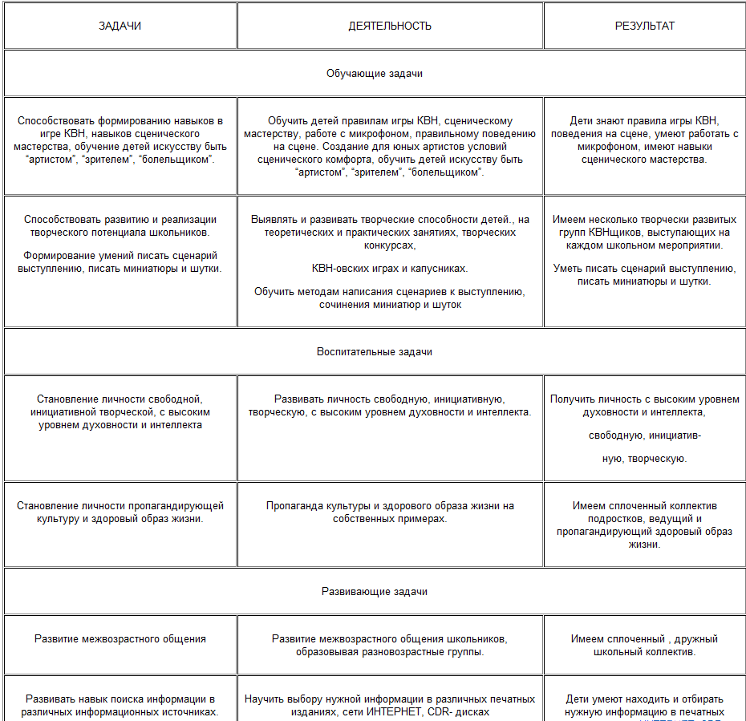
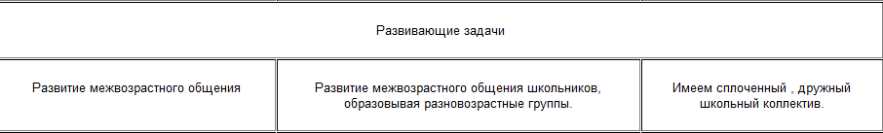

1.3 Отличительные особенности программы.
Особенностью построения программы является то , что коллектив учится на практике, разобрав необходимые для первого выступления знания и навыки, команда сразу начинает применять их на практике. После первого выступления проводится анализ результатов и снова поводится теоритический этап. В процессе подготовки второго выступления учитываются ошибки первого и т.д. . Этот цикличный метод обучения способствует поддержанию интереса учащихся и более крепкому закреплению полученных знаний и умений, которые они со временем передадут малышам.
Особенностью построения программы является то, что пройдя первый год обучения, далее члены старшей группы совершенствуют свои умения и навыки, уча других, готовя свою группу капитан готовится сам на более высоком уровне, чем если бы он был простым членом команды.
Подготовка каждого выступления разбита на этапа:
1 этап– теоретический, он предусматривает разработку сценария, костюмов и декораций, подбор музыкального оформления.
2 этап– практический, предусматривает отработку навыков работы на сцене, с микрофоном, отработку танцевальных движений и репетиций самого выступления.
3 этап– итоговый, он представляет собой законченный блок, направленный на само выступление КВНовской группы.
Причем все группы работают параллельно, по одной и той же теме. Дух соперничества групп помогает более качественной подготовке выступлений.
Программа обучения предусматривает:
Знакомство с методикой написания текстов миниатюр.
Ознакомление с методикой поиска и отбора информации из различных информационных источников.
Обучение навыкам сценического мастерства .
Обучение навыкам работы с микрофоном.
Обучение навыкам импровизации.
Обучение первичным танцевальным навыкам.
Обучение первичным вокальным навыкам.
Организация ежемесячных выступлений, в играх КВН, различных концертах и праздниках.
Повторение теоретического материала, изученного в 1 блоке , на протяжении всего курса обучения;
Реализация программы проводится в соответствии в основными педагогическими принципами:
- принцип системности (предполагает преемственность знаний, комплексность в их усвоении)
- принцип дифференциации (предполагает выявление и развитие у учеников склонностей и способностей по различным направлениям)
- принцип увлекательности (учитывает возрастные и индивидуальные особенности учащихся)
- принцип коллективизма ( способствует развитию разносторонних способностей и потребности отдавать их на общую радость и пользу)
- принцип креативности (предполагает максимальную ориентацию на творчество ребенка, на развитие его психофизических ощущений, раскрепощение личности) .
Тип воспитательной системы: культурно-нравственной ориентации. В данной воспитательной системе воспитание трактуется как процесс проживания и присвоения ценности культуры в специально созданной социально-культурной среде, основанной на традициях молодежного движения КВН.
Вид воспитательной системы:
Основные компоненты ценностно-смыслового ядра | Вид воспитательной системы | Основные характеристики данного вида воспитательной системы
Увлечение | Воспитательная система особого уклада жизни | Создание уклада жизни, эмоционально привлекательного для учащихся
Цель воспитания:
- В качестве цели воспитательной деятельности проектируется следующие характеристики учащихся. Это ребенок:
- * имеющий особенную нравственную позицию;
- * носитель определенного типа культуры;
- * стремящийся к постижению и сотворению красоты;
- * способный к самореализации.
Компоненты воспитательной системы:
  - особый уклад жизни объединения (собственный свод правил поведения, ритуалов, традиций, событий), несущий в себе ценности выбранного типа культуры;
  - годовой круг событий;
  - система фестивалей, концертов, различных мероприятий, демонстрирующая лучшие образцы воспроизводства и дальнейшего развития данного типа культуры;
  - оформление помещения, задающее стиль и создающее необходимую атмосферу.

Работа с родителями включает в себя:
  - демонстрацию родителям потенциала объединения, знакомство с его особенностями;
  - предъявление условий, соблюдение которых позволит детям успешно освоить предлагаемые требования;
  - регулярную демонстрацию талантов их детей (концерты, выступления, игры КВН и т.д.)

1.4. Возраст детей и их особенности.
Возраст детей, участвующих в реализации данной программы, (психолого- педагогическая характеристика данного возраста дана в приложении №1) составляет 112 -17 лет, это обусловлено тем, что это возраст 5-11 классов( выступление на сцене в играх КВН, различные тематические капустники не предусматривают ограничение в возрасте.) Подростковый возраст, хоть и труден, но очень податлив. Дети стараются самоутвердиться, у них нет прочной связи между тем, что есть и что будет. Когда они попадают в дружественную и интересную ситуацию, то раскрывают свои скрытые таланты, как цветок. А вам остается только насладиться красотой этого цветка.(описание возрастных особенностей данного возраста смотри в приложении.)
Вид детской группы постоянный, она набирается один раз по желанию детей (в клуб принимаются все дети желающие его посещать, независимо от их талантливости) и работает до выпускного класса.
Количество детей от 10 до 15 человек, это обусловлено правилами игры КВН.

1.5 Режим занятий.
Год обучения - 162 часа; они включают в себя 39 часов теоретических занятий и 123 часа – практических. Режим занятий – 4,5 часа в неделю (3 раза в неделю, по 1,5 часа.) Кружок работает на протяжении всего учебного года ( 36 рабочих недель).
Работая по данной программе ,я прогнозирую получить дружный, творчески развитый, самостоятельный коллектив, с высоким уровнем духовности и интеллекта, ведущий и пропагандирующий здоровый образ жизни. Детей самостоятельных, творчески развитых, активных, пытливых , умеющих находить и отбирать нужную информацию в печатных изданиях, сети ИНТЕРНЕТ. Умеющих играть в КВН, сочинять миниатюры, выступать на сцене.
Прогнозируемые результаты
Имеют понятие:
- Об элементарных технических средствах сцены
- Об оформлении сцены
- О нормах поведения на сцене и в зрительном зале

Умеют:
- Выражать свое отношение к явлениям в жизни и на сцене
- Образно мыслить
- Концентрировать внимание
- Ощущать себя в сценическом пространстве
Приобретают навыки:
- Общения с партнером
- Элементарного актёрского мастерства
- Образного восприятия окружающего мира
- Адекватного и образного реагирования на внешние раздражители

Используемые технологии:

- 1) объяснительно-иллюстрированное обучение, основанное на вербальном и визуальном представлении материала;
- 2) развивающее обучение, основу которого составляет включение внутренних механизмов развития личности (технология творческого развития учеников)

Программа рассчитана на третий этап - практический 4, 5-ый год обучения. Возраст воспитанников 15-17 лет. Воспитанники становятся непосредственными участниками игры, на практике подтверждая полученные знания, постепенно становясь соавторами командных выступлений.

К концу 4-5 года обучения
* выработка способности к рефлексии, этическому самоопределению в социально-позитивном ключе;
* проектирование и организация самостоятельной групповой и индивидуальной творческой деятельности, способность к анализу результатов;
* освоение способов эффективного взаимодействия с социальными структурами при ведении творческой деятельности в культурном, социально-правовом пространстве;
* освоение способов самообразования и самоподготовки к ведению новой деятельности.
Механизм оценки результатов:
  - освоение обучающих программ: посредством игровой групповой деятельности (применение знаний на практике – турниры, фестивали, конкурсы и т.д.);
  - роста организаторских умений: по результатам участия команды в организации мероприятий, проектов и программ – на основе самооценки, оценки участников объединения, педагогов, специалистов.
  - Личностного роста: на основе творческой самооценки, оценки участников объединения, педагогов, специалистов.
Диагностика достижения воспитательных результатов.
Основными результатами воспитательной деятельности являются:
  - достижения обучающихся в области КВН;
  - результаты тестов на определение уровня творческих способностей, на выявление ценностных ориентаций и нравственной позиции учащихся;
  - популярность культурных образцов, производимых учащимися, в молодежной среде.
Методы отслеживания прогресса в достижении воспитательных результатов:
  - результаты участия воспитанников в творческих конкурсах районного, городского, краевого, российского и международного уровней;
  - тестирование уровня развития творческих способностей обучающихся;
  - тестирование изменения ценностных ориентаций.
Конечным результатом и основным фактором анализа эффективности работы кружка “КВН” является регулярное выступление команды в играх сезона Байкальской школьной лиги КВН, областной лиги КВН. Участие ребят в смотре художественной самодеятельности, во всех мероприятиях школы, участие в конкурсах, в интеллектуальных играх, а так же отчетные выступления перед родителями и педагогами. Проведение на теоретических занятиях различных тестирований, бесед.
Диагностики:
“Диагностика уровня творческой активности учащихся” (методика М.И. Рожкова, Ю.С.Тюнникова, Б.С.Алишеева, Л.А.Воловича)
“Самооценка” (методика М.И. Рыжкова, Ю.С.Тюнникова)
“Изучение социализированности личности учащихся” (методика М.И. Рожкова)
“Выявление мотивов участия подростков в делах коллектива” ( методика О.В.Лишина)
“Методика выявления коммуникативных склонностей учащихся” ( методика Р.В.Овчаровой)
“Мы -коллектив? Мы- коллектив. Мы- КОЛЛЕКТИВ!” (методика М.Г.Казакиной)
Средства обучения
Интернет.
Телевиденье.
Печатные издания.
Методические указания руководителя.
Обмен опытом с другими КВНщиками.
Выступление в играх сезона БШЛ.
Ожидаемые результаты
К концу года занятий обучающиеся:
Имеют понятие:
- Об элементарных технических средствах сцены
- Об оформлении сцены
- О нормах поведения на сцене и в зрительном зале
Умеют:
- Выражать свое отношение к явлениям в жизни и на сцене
- Образно мыслить
- Концентрировать внимание
- Ощущать себя в сценическом пространстве
Приобретают навыки:
- Общения с партнером
- Элементарного актёрского мастерства
- Образного восприятия окружающего мира
- Адекватного и образного реагирования на внешние раздражители
- Коллективного творчества

2 .Учебно-тематический план
№ п\п | Наименование раздела, темы | Всего часов | Теория | Практика | Воспитательная работа
1. | Метод мозгового штурма | 20 | 3 | 17 | Цель: Создание сценариев, шуток для конкурсов методом мозгового штурма.  Теория: Повторение видов мозгового штурма.  Практика: Написание сценариев, шуток для конкурсов методом мозгового штурма.
2. | Разминка | 20 | - | 20 | Цель: Научить ориентироваться в шутках во время разминки.  Практика: Подготовка разминки.
3. | Приветствие | 10 | - | 10 | Цель: Научить составлять сценарий приветствия самостоятельно.  Практика: Подготовка приветствия.
4. | Музыкальное домашнее задание | 10 | - | 10 | Цель: Научить составлять сценарий музыкального-домашнего самостоятельно.  Практика: Подготовка музыкального домашнего задания.
5. | Техника речи | 10 | - | 10 | Цель: Изучить механизм использования речевого аппарата.  Теория:Осознать механизм своего речевого аппарата.  Практика: Научиться пользоваться инструментом речевого аппарата для эффективного воздействия на зрителей.
6. | Актерские миниатюры в КВН | 20 | - | 20 | Практика: Написание актерских миниатюр для выступлений.
7. | Основы сценического мастерства | 10 | 2 | 8 | Цель: Развивать навыки актёрского мастерства  Теория: Сценография, подача. Синхронность, слаженность.  Практика: Этюды. Миниатюры.
8. | Сценарно-постановочная работа с командой КВН | 20 | 5 | 15 | Цель: Постановка сценария на сцене.  Теория: Темпоритм, паузы. Звуковые паузы, смена музыкального сопровождения.  Практика: Работа над сценарием к зональным, районным и другим играм.
9. | Принцип взаимодействия с командой в процессе редактирования. Практика редакторской работы. | 12 | 4 | 8 | Цель: Научиться навыкам редакторской работы.  Теория: Анализ выступления.  Практика: Практика редакторской работы.
10. | Репетиционная часть | 30 | - | 30 | Цель: Отработка сценария для выступления.  Практика: Репетиция с музыкальным сопровождением. Фронтальная репетиция. Коллективное взаимодействие.
 | ИТОГО: | 162 | 14 | 148

Содержание программы
- Метод мозгового штурма. (20 часов)
Цель: Создание сценариев, шуток для конкурсов методом мозгового штурма.
Теория: Виды мозгового штурма.
Практика: Написание шуток для сценария с использованием различных видов мозгового штурма.
- Разминка. (20 час)
Цель: Научить использовать разминку как способ решения творческих задач в КВН.
Практика: Разработка материала для разминки.
- Приветствие. (10 часов)
Цель: Создание приветствия.
Практика: Подготовка материала для сценария приветствия.
- Музыкальное домашнее задание. (10 часов)
Цель: Создание музыкального домашнего задания.
Практика: Подготовка музыкального домашнего задания.
- Сценические акценты. Тренинг: отработка главных сценических акцентов. (12 часов)
Цель: Изучение главных сценических аспектов.
Теория: Сценические аспекты.
Практика: Тренинг: отработка главных сценических акцентов.
- Построение сценария, ролевой баланс, игровая наполняемость. Поиск и воплощение образов. (30 часов)
Цель: Правильное построение сценария.
Теория: Построение сценария, ролевой баланс, игровая наполняемость.
Практика: Поиск и воплощение образов.
- Основы сценического мастерства. (10 час)
Цель: Развить навыки актёрского мастерства.
Теория: Этюды. Миниатюры.
Практика: Тренинги на развитие актёрского мастерства.
- Сценарно-постановочная работа с командой КВН. (20 час)
Цель: Постановка сценария на сцене.
Теория: Методика постановки КВН-овского действия.
Практика: Работа над сценарием по зональным, районным и другим играм.
- Репетиционная часть. (30 час)
Цель: Отработка сценария для выступления.
Практика: Выступление на отчётном концерте, зональных, районных играх КВН.
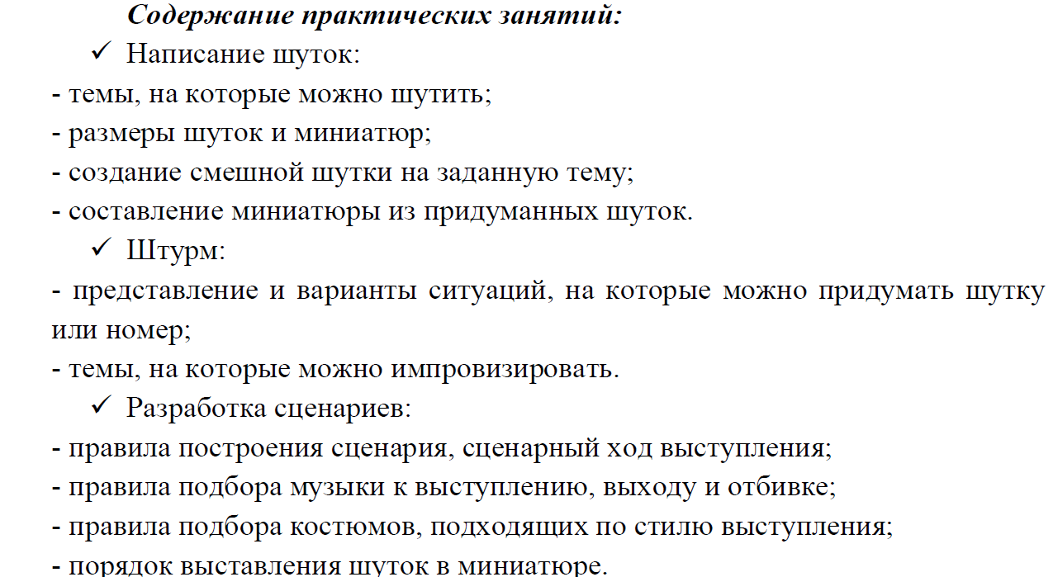
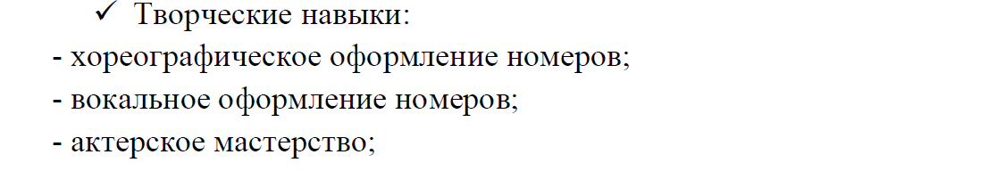

№  по п/п | Тема занятия | Дата  проведения | Примечание
1 | Организационное занятие.  Распределение ролей, назначение ответственных за сбор материала для подготовки сценария. | 02.09 | Составление списков коллектива. Выбор капитана.  Набросок планируемых выступлений и расписания занятий.  Анкетирование, с целью выявления творческого потенциала учащихся, и получения необходимых анкетных данных о семейном положении и родителях.
2 | Работа в творческой микрогруппе. Тренинг. | 03.09 | Практическая работа.  Создать смешную шутку на заданную тему.  Составить из придуманных шуток миниатюру
3 | Составление скелета выступления на фестивале КВН БШЛ. | 05. 09 | КВНовская реприза
4 | Импровизация на заданную тему. Выполнение творческих заданий в составе микрогруппы. | 05.09 | Практическая работа.  Создать смешную шутку на заданную тему.  Составить из придуманных шуток миниатюру.
5 | Импровизация на заданную тему. | 09.09 | Практическая работа.
6 | Разбор танцевальных движений для выхода и отбивки. | 10.09 | Практическая работа: детальная отработка танцевальных движений,  (выхода и отбивки.)
7 | Разбор танцевальных движений для выхода и отбивки. | 12.09 | Практическая работа: детальная отработка танцевальных движений,  (выхода и отбивки.)
8 | Импровизация на заданную тему. | 12.09 | Практическая работа.
9 | Работа на сцене. Танцевальная часть выступления. | 16.09 | Практическая работа: детальная отработка танцевальных движений,  (выхода и отбивки.)
10 | Работа на сцене. Танцевальная часть выступления. | 17.09 | Практическая работа: детальная отработка танцевальных движений,  (выхода и отбивки.)
11 | Танцевальная часть выступления. | 19.09 | Практическая работа: детальная отработка танцевальных движений,  (выхода и отбивки.)
12 | Разминка как способ решения творческих задач в КВН. | 19.09 | КВНовские  жанры.
13 | Актёрское мастерство. Первый прогон всего сценария.  Детальная отработка номеров. | 23.09 | Практическая работа: Разбираем сценарий, разбираем скелет выступления. Распределяем роли. Отрабатываем навыки работы на сцене, с микрофоном, сценической речи, культуры поведения на сцене.
14 | Работа над скелетом выступления 1 тура фестиваля | 24.09 | Отрабатываем навыки работы на сцене, с микрофоном, сценической речи, культуры поведения на сцене.
15 | Актёрское мастерство. Генеральная репетиция | 26.09 | Практическая работа.
16 | Актёрское мастерство. Домашние заготовки, сценические миниатюры. | 26.09
17 | Работа над сценариемс режиссёром. Мозговой штурм.  Генеральная репетиция. | 30.09 | Практическая работа.
18 | Блиц-разминка – командная эстафета – как вид групповой разминки. | 01.10 | Интегрированное занятие, направленное на ознакомление с методикой применения мозгового штурма, импровизации.  Практическая отработка полученных знаний. Подготовка к конкурсу РАЗМИНКА.
19 | Миниатюра и мозговой штурм. | 01.10 | Постановка сценария на сцене. Отработка синхрона, подачи. Поиск темпоритма.
20 | Миниатюра и мозговой штурм. | 03.10 | Поиск сюжетов.
21 | Актёрское мастерство. Домашние заготовки, сценические миниатюры. Работа над сценарием с режиссёром. | 07.10 | Сценические акценты.
22 | Работа над выступлением фестиваля. | 08.10 | Отработка синхрона, подачи.
23 | Работа над выступлением фестиваля. | 08.10 | Отработка синхрона, подачи.
24 | Работа над выступлением фестиваля. | 10.10 | Репетиция с музыкальным сопровождением. Фронтальная репетиция. Коллективное взаимодействие.
25 | Актёрское мастерство. Интонация в КВН. Образы-решения на сцене. | 14.10 | Постановка сценария на сцене. Отработка синхрона, подачи. Поиск темпоритма.
26 | Работа на сцене. Танцевальная часть выступления. | 15.10 | Репетиция с музыкальным сопровождением. Фронтальная репетиция. Коллективное взаимодействие.
27 | Фестиваль БШЛ. | 17.10
28 | Разбор игры. | 21.10 | Оценка выступления. Релаксационные упражнения. Круглый стол.
29 | Техника речи. | 22.10 | Полетность голоса. Голосовая подача.
30 | Техника речи. | 24.10 | Голосовая подача.
31 | Актёрское мастерство. | 24.10 | Актерские миниатюры в КВН. Специфика миниатюр КВН.
32 | Замысел в КВНе. Квн: пословицы и поговорки. | 28.10 | Разработка сюжетной линии. Ролевые образы.
33 | Замысел в КВНе. | 30.10 | Общая идея выступления.
34 | Составление миниатюр на заданную тему. | 31.10 | Актерские миниатюры в КВН. Специфика миниатюр КВН.
35 | Пантомима в КВН. Музыкальная пантомима. | 31.10 | Текстовые музыкальные акценты.
36 | Принципы построения сценария выступления в КВН. Конкурс приветствие, известные формы, новые решения, сценарный план СТЭМ. Временной лимит конкурсов, выбор материала. | 05.11 | Основная тема приветствия.
37 | Использование различных ресурсов Интернета в составлении сценария выступления. | 07.11
38 | Работа на сцене. Танцевальная часть выступления. | 07.11
39 | Семинар БШЛ-работа с редактурой. | 13.11
40 | Составление миниатюр на заданную тему | 14.11 | Отработка домашних заготовок миниатюр.
41 | Составление миниатюр на заданную тему. | 14.11 | Разработка сюжетной линии. Ролевые образы.
42 | Работа над музыкальным сопровождением игры | 18.11 | Поиск музыкальных подводок, забивок. Составление текстов финальных песен.
43 | Работа на сцене. Танцевальная часть выступления. | 19.11
44 | Работа над сценической речью.  Нелогичность и внутренняя логика выступления. Отработка сцен и связок между ними. | 21.11
45 | Отработка сцен и связок между ними. | 25.11
46 | Прогон выступления на 1/4 финала игр БШЛ. | 26.11
47 | Работа над сценарием с редактурой БШЛ. | 26.11
48 | Работа на сцене. | 25.11
49 | Правила отбора информации, принцип придумывания шуток. | 27.11
50 | Отработка сцен и связок между ними. | 28.11
51 | Правила отбора информации, принцип придумывания шуток. | 28.11
52 | Работа над сценарием с редактурой БШЛ. | 02.12
53 | Работа над сценарием с редактурой БШЛ. | 04.12
54 | Игры ¼ финала БШЛ. | 05.12
55 | Игры ¼ финала БШЛ. | 05.12
56 | Отбор материала для выступления на разминке. | 09.12
57 | Работа над сценарием. Подбор ситуаций для миниатюр. | 11.12 | Составление сценария.
58 | Отработка танцевальных движений. Работа с различными источниками информации.  «Переделка сказки». | 12.12
59 | Отработка выхода, танцевальных движений. Мозговой штурм. «Разминка» отработка полученных навыков. | 12.12
60 | Мозговой штурм ситуации: « Это не родительское собрание». | 16.12
61 | Импровизация на тему : «Случай в школе». | 18.12
62 | Импровизация на тему : «Случай в автобусе». | 19.12
63 | Импровизация на тему : «Случай в Новоленино». | 19.12
64 | Детальная отработка танцевальных движений. | 23.12
65 | Работа над навыками сценической речи. | 24.12
66 | Работа по творческим группам-разминка. Распределение ролей. | 26.12
67 | Работа по творческим группам-разминка. Составление сценария по отобранному материалу. | 26.12
68 | Отработка конкурса- разминка. | 06.01
69 | Танцевальный выход. | 08.01
70 | Выход. Отбивка. | 09.01
71 | Работа над танцевальными движениями. | 09.01
72 | Работа над танцевальными движениями. | 13.01
73 | Приветствие- основные моменты выступления. | 15.01
74 | Приветствие- основные моменты выступления.Прогон программы. | 16.01
75 | Мозговой штурм- разминка. | 16.01
76 | «Домашнее задание»- основные моменты игры. | 20.01
77 | Приветствие, разминка- отработка выступления. | 22.01
78 | КВН- лучшие выступления- просмотр. | 23.01
79 | КВН- лучшие выступления- просмотр. | 23.01
80 | Работа над визиткой. | 27.01
81 | Работа над музыкальным сопровождением. | 29.01
82 | Импровизация на заданную тему. | 30.01
83 | Работа над костюмами к выступлению. | 30.01
84 | Работа над сценарием с редактурой БШЛ. | 03.02
85 | Работа над сценарием с редактурой БШЛ. | 05.02
86 | Прогон танцевальных движений. Разминка. | 06.02
87 | Прогон всей игры. | 06.02
88 | Работа над сценарием с редактурой БШЛ. | 10.02
89 | Работа над сценарием с редактурой БШЛ. | 12.02
90 | Работа над сценарием с редактурой БШЛ. | 13.02
91 | Игры 1/2 финала БШЛ. | 13.02
92 | Разбор игры. | 17.02
93 | Работа над скелетом выступления финала БШЛ. | 19.02
94 | Работа над скелетом выступления финала БШЛ. | 20.02
95 | Занятие по актёрскому мастерству. Пантомима | 20.02
96 | Занятие по актёрскому мастерству. Ситуация. | 24.02
97 | Занятие по актёрскому мастерству. Ситуация. | 26.02
98 | Занятие по актёрскому мастерству. Работа в парах. | 27.02
99 | Составление миниатюр. | 27.02
100 | Музыкальный конкурс. | 03.03
101 | Работа над музыкалкой. | 04.03
102 | Составление миниатюр. | 05.03
103 | Работа над музыкалкой. | 05.03
104 | Работа над музыкалкой. | 09.03
105 | Работа над музыкалкой. | 11.03
106 | Сценическая речь | 12.03
107 | Актерские миниатюры в КВН. Тренинг: командный контакт, передача. | 22.03
108 | Интонация в КВН. Образы-решения на сцене. Тренинг: интонационные упражнения, сценические этюды. | 16.03
109 | Сценические акценты. Тренинг: отработка главных сценических акцентов. | 18.03
110 | Выступление команды на « Дне смеха». | 19.03
111 | Прогон выступления к смотру. | 19.03
112 | Прогон выступления к смотру. | 23.03
113 | Работа над выступлением к последнему звонку. | 25.03
114 | Занятие по актёрскому мастерству. Пантомима. | 26.03
115 | Занятие по актёрскому мастерству. Ситуация. | 26.03
116 | Занятие по актёрскому мастерству. Ситуация. | 30.03
117 | Занятие по актёрскому мастерству. Работа в парах. | 06.04
118 | Работа над выступлением к последнему звонку. | 08.04
119 | Работа над выступлением к последнему звонку. | 09.04
120 | Мозговой штурм. Ситуация. | 09.04
121 | Мозговой штурм. Ситуация. | 13.04
122 | Составление новых миниатюр. | 15.04
123 | Составление новых миниатюр. | 16.04
124 | Принципы построения сценария выступления в КВН. Конкурс приветствие, известные формы, новые решения, сценарный план СТЭМ. Временной лимит конкурсов, выбор материала. | 16.04
125 | Разработка сюжетной линии. Ролевые образы. Текстовые, музыкальные акценты. Выбор материала, сценические связки. | 20.04
126 | Музыкальные подводки, финальные песни. Звуковые паузы, смена музыкального сопровождения. | 22.04
127 | Нелогичность и внутренняя логика выступления. Отработка сцен и связок между ними. | 23.04
128 | Репетиция с музыкальным сопровождением. Фронтальная репетиция. Коллективное взаимодействие. | 23.04
129 | Построение сценария, ролевой баланс, игровая наполняемость. Поиск и воплощение образов. | 27.04
130 | Постановка сценария на сцене. Сценография, подача. Синхронность, слаженность. | 29.04
131 | Игры финала БШЛ. | 30.04
132 | Игры финала БШЛ. | 30.04
133 | Приветствие- основные моменты выступления. | 04.05
134 | Занятие по актёрскому мастерству. Пантомима | 06.05
135 | Занятие по актёрскому мастерству. Ситуация. | 07.05
136 | Работа над выступлением к последнему звонку. | 07.05
137 | Работа над выступлением к последнему звонку. | 11.05
138 | Работа над выступлением к последнему звонку. | 13.05
139 | Работа команды над выступлением на последнем звонке выпускников. | 14.05
140 | Работа команды над выступлением на последнем звонке выпускников. | 14.05
141 | Выступление команды на итоговых собраниях | 18.05
142 | Выступление команды на итоговых собраниях | 20.05
143 | Выступление команды на итоговых собраниях | 21.05
144 | Итоги сезона. Задачи. | 24.05 | Анкетирование на удовлетворённость. Анализ результатов работы.
Само выступление
Общий уровень предусматривает дать школьникам возможность проявить себя на сцене. Приобретение исполнительского мастерства и сценической культуры. Повышение творческой активности. Популяризация игры КВН.
1.Написание шуток, компоновка их в миниатюры:
- Школьник должен уметь:
- Создать смешную шутку на заданную тему.
- Составить из придуманных шуток миниатюру
- Школьник должен знать:
- Рамки тем, на которые можно шутить.
- Размер шуток и миниатюр.
2. Штурм.
Школьник должен уметь:
“Штурмовать”, то есть в воображении представлять ту или иную ситуацию, на которую можно в дальнейшем придумать шутку или номер.
Школьник должен знать:
Рамки тем, на которые можно импровизировать.
3. Разработка сценариев.
Школьник должен уметь:
- Грамотно построить сценарий и сценарный ход того или иного выступления, конкурса.
- Грамотно подобрать музыку к выступлению, выходу и отбивке.
- Грамотно выбрать костюмы подходящие по стилю к выступлению
Школьник должен знать:
- В каком порядке нужно ставить шутки и миниатюры.
- Какую музыку ставят на выход, отбивку и фон выступления.
Содержание программы дополнительного образования клуба “КВН”
Программа содержит цикл занятий, которые повторяются при подготовке каждого выступления, тем самым повторяются, отрабатываются и совершенствуются полученные знани
6. Методическое обеспечение программы
Список литературы для педагога:
1. Аносова Л.П. Эталоны речевого мышления . Вопросы психологии, 1985, № 2.
2. Асмус В.Ф. Учение логики о доказательстве и опровержении. – М., 1951.
- Атватор И.Я. Я вас слушаю. – М., 1990.
- Афанасьев С.П., Коморин С.В. Триста творческих конкурсов. – М., 1988.
- Баранов А.Н. Что нас убеждает. – М.: Знание, 1990.
- Берн Э. Игры, в которые играют люди. Психология человеческой судьбы. – М., 1983.
- Библер В.С. Мышление как творчество. – М., 1975.
- Бойко В.В. Диалог лектора со слушателями. – Л., 1987.
- Вазина К. Коллективная мыследеятельность. – М., 1990.
- Горелов И. Безмолвный мысли знак. – М., 1991.
- Жинкин Н.И. Психологические основы развития мышления и речи. Русский язык в школе. 1985.
- Зазерский Е.Я., Соломоник А.Г. Организация и методика клубной работы. – М., 1975.
- Иванова С.Ф. Искусство диалога. – Пермь, 1992.
- Ивин А.А. Искусство правильно мыслить. – М., 1986.
- Игры: обучение, тренинг, досуг. Под ред. В.В. Петрусинского. – М., 1994.
- Князьков А.А. Техника речи и подготовка голоса. – М., 1988.
- Крашенникова Е.А. Шаг навстречу. – М., 1988.
- Лезер Ф. тренировка памяти. – М., 1979.
- Мельников В.Н. Логические задачи. – Киев, 1989.
- Методические рекомендации по организации тематических КВНов. – Свердловск, 1988.
- Муравьев В.Л. От дыхания к голосу. – Л., 1982.
- Новицкая Л.П. Изучение элементов психотехники актерского мастерства. – М., 1969.
- Побединская Л.А. Праздник для друзей. – М., 1999.
- Прутченков А.С. Тренинг коммуникативных умений. – М., 1993.
- Сколотнева Л.Е. Праздники в школе. – СПб.,2002.
- Самоукина Н.В. Игры в школе и дома. – М., 1993.
- Степанченко Л.В. Лицо человека. – М., 1992.
- Сценарии школьных праздников. Кн. 1. 2-е изд. – М., 2001.
- Сценарии школьных праздников. Кн. 2. 2-е изд. – М., 2001.
- Цзен Н.В. Психотренинг. – М., 1988.
- Чурикова Р.Г. Моделирование ситуаций. – М., 1991.
32. Жириненко О.Е. Как играть в КВН , М.:Просвещение 2005
33. Кулинич Г.Г. Школьный клуб, М.: ВАКО 2007
34. Турыгина С.В. КВН методика проведения занятий и сценарии для школ Ростов- на Дону , Феникс 2004
35.Сгибнева Т.Б. Школьный КВН, Ростов- на Дону , Феникс 2002
36.Воронова Е.К. Сценарии школьного КВН на любые темы, Ростов- на Дону , Феникс 2008
37.Чурилова Э.Г. Методика и организация театральной деятельности : Программа и репертуар. - М.: Гуманит. Изд. Центр ВЛАДОС, 2004. – 160 с.
Интернет-сайты
- bard-zelenov.nm.ru
- cobr.kts.ru
- edu.rin.ru
- festival.1september.ru
- gimn1.wallst.ru
- iskra-vrn.narod.ru
- nsc.1september.ru
- scenarist.boom.ru
- school.omskreg.ru
- sh68.narod.ru
- teacher.fio.ru
- zabrod.narod.ru
- zerkalenok.ru
- www.altai.fio.ru
- www.bgunb.ru
- www.edu.vologda.ru
- www.fio.ru
- www.kcn.ru
- www.koriphey.ru
- www.psu.ru
- www.raduga.info
- www.solnet.ee
- www.ug.ru

